יאיר קז שולח יד לשנות ה-70 ומביא לכם את המוסיקה שתמיד חלמתם לעשות כשהייתם ילדים. מקלדות צעצוע, קופסאות פלאים ומוסיקה פנטסטית.
ברוכים הבאים לתזמורת האוטומטית של יאיר קז, לא תרצו לחזור לעולם האמיתי.

End of the Day
סינגל ראשון מתוך פרוייקט הסולו שיגניב אתכם על הלואו פיי

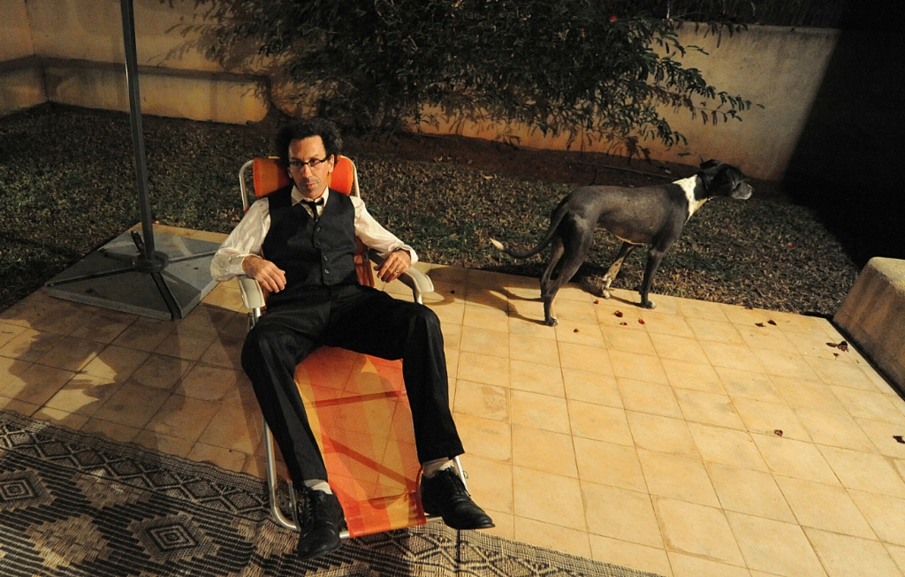
צילום: אלמה מכנס-קז

והנה הפטיפון

יאיר קז עומד להפתיע עם פרוייקט סולו מרתק. ב Automatic Orchestra משלב יאיר קז סאונד של Casio VL-1 וקופסת פלאים בשם Auto Orchestra, את קולו שלו, ותו לא. בעזרת שני הכלים הללו הוא מייצר קסם של מוזיקה ומגיש אותה בחן ובהומור עדינים שמאפיינים את כל תהליך היצירה שלו.

יאיר קז, ממייסדי להקת הג'ירפות, הוציא ב 2007 פרוייקט סולו ראשון בשם Oxygen. אלבום אינסטרומנטלי, אלקטרו-אקוסטי, בו שילב את אהבתו לאלקטרוניקה מחד ומוזיקה אקוסטית ואתנית מאידך. ב 2009 הוציא את הרמיקס Everybody's Happy שיצא באלבום הרמיקסים של ההרכב רדיו-טריפ בלייבל האנגלי "חלפיניו".
ה One-man-project של קז הוא ממש כזה. יאיר עבד על הפרוייקט באולפן הביתי, עיבד, הפיק, הקליט ומיקסס. את הקליפ המצורף צילם, ביים וערך בעצמו. קז חושף את עצמו, איך נאמר, עד לשד עצמותיו, בשיר ובקליפ של End of the Day.
קישור ליוטיוב של הקליפ
תהנו.

הפייסבוק של יאיר

לפרטים נוספים: איילת שגב, דייס מרקטינג, 054-4450573, ayelet@dicemarketing.co.il

